V1 | 20231206
  - Toolbox Logistieke Laadinfrastructuur

A2.3a Informatiepakket gemeenten

De provincies Gelderland en Overijssel werken samen als NAL-regio Oost Nederland in het kader van
de Nationale Agenda Laadinfrastructuur.
  - Ondertitel

A2.3 Informatiepakket gemeenten

  - Toolbox logistieke laadinfrastructuur
Dit informatie- en communicatiepakket is bedoeld voor alle medewerkers van gemeenten die betrokken zijn bij logistieke laadinfrastructuur op bedrijventerreinen. Dit pakket omvat achtergrondinformatie over de bedrijventerreinaanpak vanuit NAL-regio Oost en communicatie-uitingen die ingezet kunnen worden in de communicatie naar bedrijven en bedrijventerreinen.
Dit document maakt onderdeel uit van de toolbox ‘Logistiek Laden op bedrijventerreinen’ van NAL-regio Oost. Bekijk de procesomschrijving om dit product op het juiste moment in te zetten in het totaalproces. Heeft u vragen over dit document? Neem dan contact met ons op via go-ral@overijssel.nl.

Inhoudsopgave
Deel A: Achtergrond 4
De rol van de gemeente 4
Bedrijventerreinaanpak 5
Deel B: Communicatiepakket 7
Algemeen/stap 1 7
1.1 Webtekst 7
1.2 Social media posts 8
Stap 2: Startsessie en intentieverklaring 9
2.1 Webteksten Nieuws/Nieuwsbrief 9
2.2 Social media posts 10
Stap 3: Oplossingsrichtingen 11
Stap 4: Opstellen projectplan 11
Stap 5: Ondertekenen projectplan 11
5.1 Webteksten 11
5.2 Social media posts 12

Deel A: Achtergrond
Om het toenemend aantal elektrische voertuigen van stroom te kunnen voorzien ontstaat vanzelfsprekend een toename in de laadbehoefte. De Nationale Agenda Laadinfrastructuur (NAL) werkt samen met de overheid, netbeheerders én marktpartijen aan het waarmaken van deze opgave. Op lokaal niveau wordt er invulling gegeven aan deze agenda in verschillende regio's. De provincies Gelderland en Overijssel vormen samen NAL-regio Oost Nederland.
Bedrijventerreinaanpak
Een onderdeel van de aanpak voor de logistieke laadinfrastructuur is de bedrijventerreinaanpak waarmee per bedrijventerrein toegewerkt kan worden naar de realisatie van laadinfrastructuur. Het is belangrijk om ondernemers en parkmanagers in een vroeg stadium te betrekken bij dit onderwerp. Want alleen samen met hen kunnen we mogelijke uitdagingen tijdig signaleren en proactief oplossingsrichtingen uitwerken. Nu is hét moment voor bedrijven om aan de slag te gaan en, daar waar nodig, op zoek te gaan naar slimme oplossingen waar alle partijen baat bij hebben. Dat is niet alleen van belang vanwege netcongestie, maar ook om bedrijventerreinen (economisch) aantrekkelijk te houden in de toekomst.
Stappenplan
De bedrijventerreinaanpak voeren we uit aan de hand van een stappenplan (zie volgende pagina). Per bedrijventerrein kunnen we de aanpak aanpassen op basis van lokale wensen en context. Ter ondersteuning van deze aanpak is een toolbox beschikbaar, met daarin verschillende documenten en middelen om inzicht te krijgen in de haalbaarheid van oplossingsrichtingen, om participatie en communicatie vorm te geven, en om de financiële en juridische kant goed te regelen.
De rol van de gemeente
Doordat gemeenten vaak nauw contact met bedrijven en bedrijventerreinen hebben, ligt er voor gemeenten een kans om een concrete rol te spelen in de realisatie van logistieke laadinfrastructuur.
Het is echter niet verplicht voor de gemeente om een actieve rol te spelen in de bedrijventerreinaanpak. De start van de aanpak wordt altijd met de gemeente afgestemd, maar actieve deelname is geen vereiste om het stappenplan te doorlopen.
Kiest de gemeente ervoor om geen actieve rol te spelen? Dan kan de gemeente overwegen om informatie uit het communicatiepakket op de website te plaatsen en zo ondernemers te faciliteren.

Bedrijventerreinaanpak
De bedrijventerreinaanpak voeren we uit aan de hand van een stappenplan (zie onderstaande afbeelding). Tijdens de eerste stap komen we in contact met bedrijven of bedrijventerreinen die vragen hebben rondom elektrisch rijden, of waar andere initiatieven lopen. In dit stadium benaderen we u als gemeente om uw input te geven.
Vervolgens organiseren we met alle betrokkenen een startsessie, waarin de huidige situatie op het bedrijventerrein besproken wordt en we toewerken naar een vervolgproces. Dit wordt vastgelegd in een intentieverklaring. Daarna worden de verschillende oplossingsrichtingen onderzocht en teruggekoppeld, waarna de gekozen oplossing wordt uitgewerkt in een realisatieplan, inclusief een financiële uitwerking van de realisatie. Daarmee is alles gereed voor uitvoering!

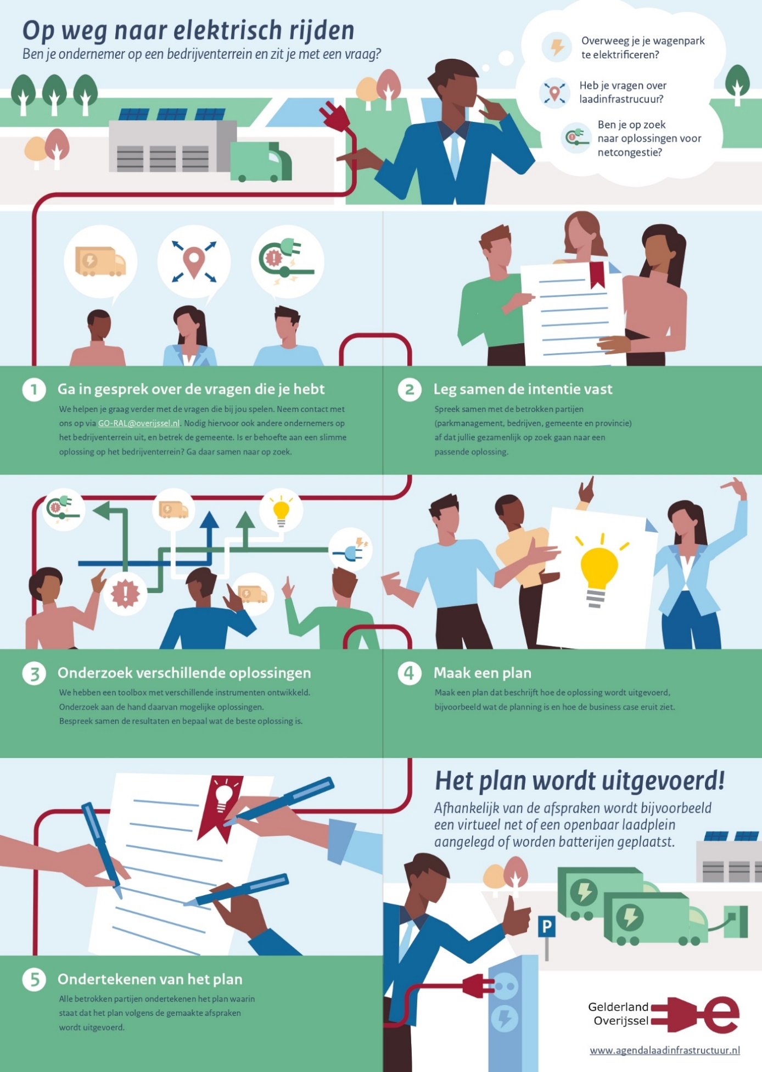

Deel B: Communicatiepakket
Om bedrijven in uw gemeente te informeren over logistieke laadinfrastructuur op bedrijventerreinen, is een aantal standaard communicatie-uitingen beschikbaar die in verschillende fasen van het stappenplan gebruikt kunnen worden. Deze tools zijn vrij in te zetten door de gemeente.
De geel gearceerde tekst is aan te passen naar de betreffende gemeente. De blauw gearceerde tekst vereist wat uitzoekwerk. De instructie hiervoor vind je onder de blauwe tekst. Vergeet niet om bij publicatie van deze berichten de arceringen na te lopen, zodat alles correct is ingevuld.
Kiest de gemeente ervoor om geen actieve rol te spelen? Dan raden we aan om in elk geval de tekst onder ‘algemeen/stap 1’ op de website, samen met de flyer, visualisatie stappenplan en FAQ op de website te plaatsen.

Algemeen/stap 1

1.1 Webtekst
Laadinfrastructuur voor vracht- en bestelwagens op bedrijventerreinen
Elektrische personenauto's zijn niet meer weg te denken uit het straatbeeld, net als de laadpalen. Maar hoe zit dat eigenlijk met elektrische vracht- en bestelwagens? Stap je als ondernemer over naar duurzaam en uitstootvrij vervoer, dan komen daar ongetwijfeld vragen bij kijken. Hoe kies je je voertuig(en) en welke laadinfrastructuur heb je dan nodig? Kun je op je eigen bedrijventerrein laadpunten realiseren of is samenwerking een optie? Welk vermogen heb je nodig en wat is de rol van de netbeheerder?
Netcongestie
Netcongestie vormt in steeds meer gebieden een beperking voor het bijplaatsen van logistieke laadinfrastructuur.
<Ga via deze kaart na of er ook in jouw gemeente sprake is van netcongestie. Als de kaart in jouw gemeente oranje of rood kleurt, dan is er sprake van netcongestie. Iedere gemeente heeft een plankaart gekregen die inzicht biedt in de situatie op het stroomnet. In deze plankaart vind je ook het jaargetal waarin de netbeheerder het net zal uitbreiden. Dat is het jaargetal dat je kan invullen op de blauw gearceerde tekst. >
Ook in onze gemeente is er sprake van netcongestie, waardoor er eerst aanpassingen aan het stroomnet gedaan moeten worden voordat er nieuwe aansluitingen – bijvoorbeeld voor laadpalen – aangelegd kunnen worden. Deze netuitbreidingen kunnen pas over [aantal jaar] gerealiseerd worden.
Naast voldoende netcapaciteit is ook voldoende fysieke ruimte nodig om te laden. Zo kan het voorkomen dat op de eigen locatie onvoldoende ruimte is en daarmee de behoefte ontstaat aan een gedeelde of publiek toegankelijke laadvoorziening.
Om te zorgen voor tijdig, voldoende en passende laadinfrastructuur voor logistieke voertuigen, is samenwerking belangrijk om mogelijke uitdagingen tijdig te signaleren en proactief oplossingsrichtingen uit te werken.
Bedrijventerreinaanpak
De provincies Gelderland en Overijssel hebben in het kader van de Nationale Agenda Laadinfrastructuur een aanpak ontwikkeld voor de logistieke laadinfrastructuur. Een onderdeel hiervan is de bedrijventerreinaanpak waarmee per bedrijventerrein toegewerkt kan worden naar de realisatie van laadinfrastructuur.
Ook in [gemeente X] wordt vanuit deze aanpak onderzocht hoe op een slimme en efficiënte manier laadinfrastructuur geplaatst kan worden, zodat de laadpalen er staan zodra de elektrische vrachtwagens geladen moeten worden. Per bedrijventerrein is daarom de stroomvraag in de toekomst onderzocht en wordt gekeken welke oplossing het beste past bij de specifieke situatie.
Heeft u vragen over deze aanpak? Bekijk dan de veelgestelde vragen [link naar FAQ] over netcongestie, elektrische trucks en oplossingsrichtingen. Bekijk ook deze [visualisatie] van de aanpak of lees [onze flyer].
Heb je binnen de gemeente geen aanspreekpunt voor laadinfrastructuur of duurzame bedrijventerreinen, of neemt jouw gemeente niet actief deel aan de bedrijventerreinaanpak? Dan kun je ook het algemene GO-RAL emailadres hier vermelden: GO-RAL@overijssel.nl.
Heeft u vragen? Neem dan contact met ons op via [email].
<Heb je binnen de gemeente geen aanspreekpunt voor laadinfrastructuur of duurzame bedrijventerreinen, of neemt jouw gemeente niet actief deel aan de bedrijventerreinaanpak? Dan kun je ook het algemene GO-RAL emailadres hier vermelden: GO-RAL@overijssel.nl.>
Subsidies
Wil jouw bedrijf of bedrijventerrein zelf aan de slag met laadinfrastructuur? Er zijn verschillende subsidies beschikbaar op het gebied van de verduurzaming van bedrijventerreinen. Bekijk hier de verschillende subsidies:
<Laat hier alleen de subsidies van de juiste provincie staan. >

Overijssel:
https://regelen.overijssel.nl/Producten_en_diensten/Zoeken_in_subsidies
Gelderland:
https://www.gelderland.nl/subsidies

1.2 Social media posts
1.2.1
Ben je ondernemer in de logistieke sector en overweeg je om een elektrische vracht- of bestelwagen aan te schaffen? Met het oog op de toekomst is het belangrijk dat er voldoende laadpalen beschikbaar zijn op bedrijventerreinen. Lees via onderstaande link meer over deze aanpak en waarom dit ook belangrijk is: [link]
--
1.2.2
Staan er straks genoeg laadpalen op het bedrijventerrein om je elektrische truck te laden? Een belangrijk onderwerp, zeker nu er steeds meer elektrische vrachtwagens bijkomen en er maar beperkte ruimte is op het elektriciteitsnet. Lees via onderstaande link meer over deze aanpak en waarom dit ook belangrijk is in [gemeente X]: [link]

Stap 2: Startsessie en intentieverklaring
Uitnodiging startsessie
Zie toolbox
PPT startsessie
Zie toolbox
Format intentieverklaring
Zie toolbox

2.1 Webteksten Nieuws/Nieuwsbrief
2.1.1
Startsessie Laadinfrastructuur op bedrijventerrein [naam]
Bent u ondernemer op bedrijventerrein [naam] en in het bezit van vrachtwagens? Kom dan op [datum] naar de startsessie over laadinfrastructuur op het bedrijventerrein.
[kader met datum, starttijd, locatie en aanmeldlink]
Samen met de netbeheerder, parkmanagement en provincie bespreken we welke kansen er liggen om de huidige netcapaciteit zo efficiënt mogelijk te benutten en hoe laadinfastructuur in dit plaatje past. Daarom vragen we zoveel mogelijk ondernemers van bedrijventerrein [naam bedrijventerrein] om aanwezig te zijn om gezamenlijk tot een aanpak te komen. Lees meer over deze aanpak op [link naar algemene webpagina].
----
2.1.2 Ondertekening intentieverklaring
Bedrijventerrein [Naam bedrijventerrein] gaat aan de slag met laadpalen voor logistiek
Met de ondertekening van een intentieverklaring door [naam partijen] is een begin gemaakt met het voorzien in voldoende laadpalen op bedrijventerrein [naam]. Afgelopen [datum] kwamen de partijen samen om gezamenlijk op zoek te gaan naar manieren om tijdig, voldoende en passende laadinfrastructuur voor logistieke voertuigen te realiseren. De realisatie van laadpalen op [terrein] biedt ondernemers de kans om over te stappen op emissieloze elektrische vrachtwagens.
[eventueel quote aanwezigen over initiatief]
< Het toevoegen van een quote zorgt voor een sterker, herkenbaar verhaal. Vraag daarom een van de deelnemers om in een paar zinnen zijn/haar ervaring te delen. Lukt dit niet, dan kun je de quote gewoon achterwege laten.
Op het merendeel van de bedrijventerreinen is nu al sprake van netcongestie of zal dit in de toekomst het geval zijn. Ga voor de zekerheid via de netcongestiekaart na of er sprake is van netcongestie in jouw gemeente en op het bedrijventerrein. Is dat niet het geval, dan laat je deze alinea weg.>
Vanwege beperkte ruimte op het stroomnet is de realisatie van laadpalen niet altijd en overal vanzelfsprekend. Om nieuwe stroomaansluitingen aan te leggen, moet op sommige plekken eerst het stroomnet aangepast worden. Dit kan pas over enkele jaren. Door onderzoek te doen naar om hoeveel vrachtwagens het nu en in de toekomst gaat, en dit slim te koppelen aan het type bedrijven op [naam bedrijventerrein], kan er mogelijk nu toch al laadinfrastructuur gerealiseerd worden.
De komende weken gaan [partijen] aan de slag met het onderzoeken van de verschillende oplossingsrichtingen. De verwachting is dat hier [tijd] meer duidelijkheid over is. Wilt u meer weten over laadpalen voor vrachtwagens in bedrijventerreinen in onze gemeente? Lees dan [hier] verder of neem contact op met [contactpersoon].

--

2.2 Social media posts
2.2.1 Startsessie
Startsessie Laadinfrastructuur op bedrijventerrein [naam]
Bent u ondernemer op bedrijventerrein [naam] en in het bezit van een vrachtwagen? Kom dan op [datum] naar de startsessie over laadinfrastructuur op het bedrijventerrein. Lees er hier meer over: [link]

2.2.2 Intentieverklaring
Op bedrijventerrein [naam] gaan ondernemers samen met de [gemeente/provincie/netbeheerder] aan de slag om te onderzoeken hoe er voldoende laadpalen kunnen komen. [aantal] ondernemers tekenden hiervoor afgelopen [tijd] een intentieverklaring: [link]

Stap 3: Oplossingsrichtingen
Zie toolbox

Stap 4: Opstellen projectplan
Zie toolbox

Stap 5: Ondertekenen projectplan

5.1 Webteksten
5.1.1. Aan de slag met laadpalen op [bedrijventerrein]!
[bedrijven/netbeheerder/gemeente] gaan zich gezamenlijk inzetten voor de realisatie van laadpalen voor elektrische vrachtwagens op [naam bedrijventerrein]. Met de ondertekening van [naam plan] hebben de verschillende partijen afspraken gemaakt over de manier waarop de komende maanden gewerkt wordt aan de realisatie van laadpalen op [naam bedrijventerrein].
[Blok over de gemaakte afspraken]
Overstap op elektrische vrachtwagens
Het wordt voor bedrijven steeds aantrekkelijker om duurzame elektrische vrachtwagens aan te schaffen: de actieradius verbetert snel en ook de totaalprijs van aanschaf en onderhoud van deze vrachtwagens wordt steeds aantrekkelijker. Omdat zo'n 80% van alle vrachtwagens op bedrijventerreinen staan, is het belangrijk dat daar op tijd voldoende laadpalen komen te staan, die sterk genoeg zijn om elektrische vrachtwagens snel op te kunnen laden.
Hier ook quote/fotomoment/enz.
[achtergrond over bedrijventerrein: welke logistieke bedrijven zijn er gevestigd, hoeveel logistieke voertuigen, welke slimme oplossingen zijn er mogelijk. Indien mogelijk toevoegen quote van initiatiefnemers]
<Optioneel kan je aan de hand van bovenstaande achtergrondgegevens een alinea toevoegen waarin je meer informatie geeft over het bedrijventerrein en met welke oplossing men aan de slag gaat. Lukt dit niet, dan kun je deze alinea overslaan. >
Ook aan de slag?
Bent u ondernemer in [naam gemeente] en wilt u ook aan de slag met het verduurzamen van uw transport? Lees [hier; link naar algemene informatie] meer over de aanleg van laadpalen en wat u daarin kunt doen.

5.2 Social media posts
5.2.1.
Aan de slag met logistiek laden! [bedrijven/gemeente] slaan de handen ineen en gaan de komende maanden aan de slag met de realisatie van laadpalen voor vrachtwagens op bedrijventerrein [naam]. Lees er meer over op de website: [link]

Dit is een uitgave van Nationale Agenda Laadinfrastructuur
www.agendalaadinfrastructuur.nl/

